- Gimtadienis A. Šventė, kai prisimename ir sveikiname mamas, močiutes.
- Velykos B. Ypatinga vakarienė prieš kitą šventę. Jos metu susirenka šeima. Gaminame ir valgome specialius patiekalus.
- Kalėdos C. Tai vieno žmogaus diena. Tą žmogų sveikina draugai, artimieji. Valgomas tortas, pučiamos žvakutės.
- Vėlinės D. Tada varoma žiema. Žmonės persirengia įvairiomis kaukėmis. Reikia daug prisivalgyti, nes ateina pasninko laikotarpis.
- Motinos diena E. Šventė, kai vaiką nešame į bažnyčią. Ten vaikas gauna vardą.
- Tėvo diena F. Šventė, kuri būna pavasarį. Jos metu dažome ir ridename margučius.
- Kūčios G. Tai triukšminga šventė, kai vieni metai keičia kitus. Žmonės linksminasi, o vidurnaktį dangų nušvenčia fejerverkai.
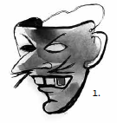
- Užgavėnės H. Šventė, kai prisimename ir sveikiname tėvus, senelius.
- Vestuvės I. Šventė, kai sukviečiame draugus ir pažįstamus pažiūrėti naujo buto, namo.
- Krikštynos J. Šventė metų pabaigoje. Susitinka šeima, visi puošia eglutę ir gauna dovanų.
- Įkurtuvės K. Tuo metu žmonės lanko kapines, tvarko artimųjų kapus, atneša gelių, uždega žvakes.
- Joninės (Rasos) L. Kalėdinio sezono pabaigoje miestų gatvėmis keliauja eisenos su trimis karaliais Kasparu, Merkeliu ir Baltazaru.
- Naujieji metai M. Trumpiausia metų naktis ir ilgiausia diena (birželio 24 d.). Žmonės kūrena laužus, šoka, dainuoja, pina vainikus.
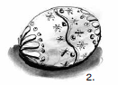
- Trys karaliai N. Šventė, kuri simbolizuoja lauko darbų pabaigą (rugpjūčio 15 d.). Senovėje moterys rinkdavo laukų gėles, žoleles ir iš jų gamindavo puokštę. Šiais laikais žmonės dažniausiai aplanko įvairius renginius.
- Žolinė(s) O. Šventė, kai du žmonės (jaunikis ir nuotaka) susituokia. Jie sukuria naują šeimą.
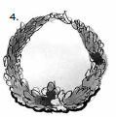
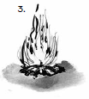
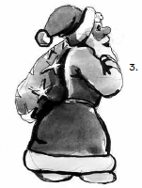
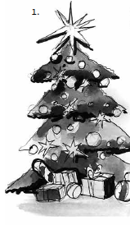
Svarbiausios Lietuvos valstybinės šventės:
Valstybės diena (Mindaugo karūnavimo d.) – Liepos 6 d.
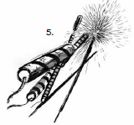
Lietuvos valstybės atkūrimo diena – Vasario 16 d.
Lietuvos Nepriklausomybės atkūrimo diena – Kovo 11 d.

